Задание для самостоятельной работы по теме
«Непрерывная случайная величина»
Непрерывная случайная величина Х задана своей плотностью распределения вероятностей f(x). Требуется:
- определить коэффициент А;
- вычислить математическое ожидание и дисперсию случайной величины Х;
- определить вероятность того, что Х примет значения из интервала (α, β);
- найти функцию распределения F(x);
- схематично построить графики функций f(x) и F(x).
- 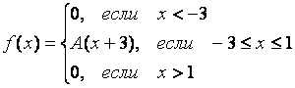, .
- 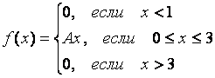, .
- 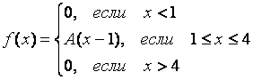 , .
- 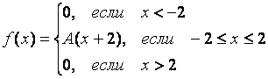, .
- 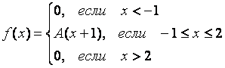, .
- 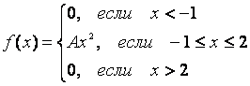, .
- 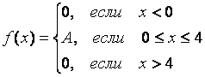, .
- 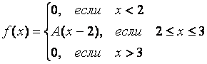, .
- 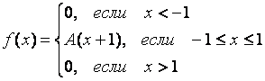, .
- 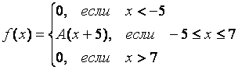, .

Законы распределения непрерывных случайных величин
Равномерное распределение. Непрерывная величина Х распределена равномерно на интервале (a, b), если все ее возможные значения находятся на этом интервале и плотность распределения вероятностей постоянна:
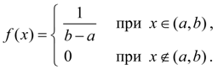
Для случайной величины Х , равномерно распределенной в интервале (a, b) (рис. 1), вероятность попадания в любой интервал (x1, x2), лежащий внутри интервала (a, b), равна:
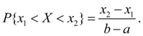
Числовые характеристики.
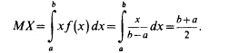
Таким образом, математическое ожидание случайной величины, равномерно распределенной на отрезке [a, b] совпадает с серединой этого отрезка.
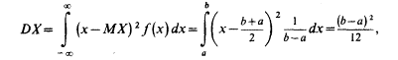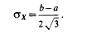
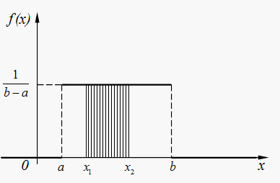
Рис. 1. График плотности равномерного распределения

Примерами равномерно распределенных величин являются ошибки округления. Так, если все табличные значения некоторой функции округлены до одного и того же разряда , то выбирая наугад табличное значение, мы считаем, что ошибка округления выбранного числа есть случайная величина, равномерно распределенная в интервале

Пример1. Автобусы некоторого маршрута идут строго по расписанию. Интервал движения 5 минут. Найти вероятность того, что пассажир, подошедший к остановке. Будет ожидать очередной автобус менее 3 минут.
Решение:
Свободная величина- время ожидания автобуса имеет равномерное распределение. Тогда искомая вероятность будет равна: 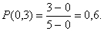
Ответ: Р(0,3)=0,6

Показательное распределение. Непрерывная случайная величина Х имеет показательное распределение, если плотность распределения ее вероятностей выражается формулой:
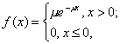
Числовые характеристики распределения. 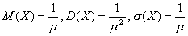.
Таким образом, для показательного распределения характерно, что среднее квадратическое отклонение численно равно математическому ожиданию.
Найдем вероятность попадания СВ в интервал (a,b):
График плотности распределения вероятностей представлен на рис. 2.
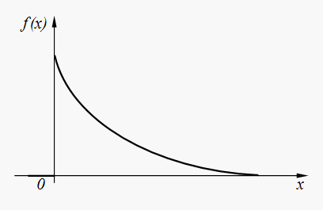
Рис. 2. График плотности показательного распределения

Время Т безотказной работы компьютерной системы есть случайная величина, имеющая показательное распределение с параметром μ, физический смысл которого – среднее число отказов в единицу времени, не считая простоев системы для ремонта.
Пример 2. Время безотказной работы устройства распределено по закону
Найти среднее время безотказной работы устройства, вероятность того, что устройство не откажет за среднее время безотказной работы. Найти вероятность отказа за время t= 100 часов.
Решение:
По условию интенсивность отказов μ =0,02. Тогда среднее время между двумя отказами, т.е. математическое ожидание М(Х)=1/0,02=50часов. Вероятность безотказной работы за этот промежуток времени вычислим по функции надежности:
По функции F(t) вычислим вероятность отказа за время t =100 часов:
Ответ:

Нормальное (гауссово) распределение. Случайная величина Х имеет нормальное (гауссово) распределение, если плотность распределения ее вероятностей определяется зависимостью:
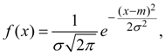
где m = M(X) , 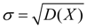.
При нормальное распределение называется стандартным.
Вероятность попадания СВ в интервал (α, β) , где 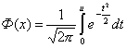функция Лапласа:
График плотности нормального распределения представлен на рис. 3. Иногда нормальную кривую называют кривой Гаусса.
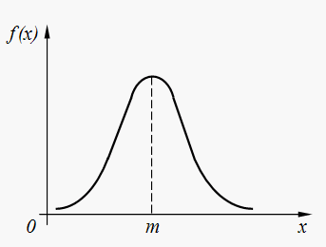
Рис. 3. График плотности нормального распределения
Свойства функции f(x):
1°. Областью определения функции f(x) является вся числовая ось.
2°. Функция f(x) может принимать только положительные значения, т. е. f(x)>0.
3°. Предел функции f(x) при неограниченном возрастании |х| равен нулю, т. е. ось ОХ является горизонтальной асимптотой графика функции.
4°. Функция f(x) имеет в точке х = a максимум, равный
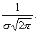
5°. График функции f(x) симметричен относительно прямой х = а.
6°. Нормальная кривая в точках х = а +σ имеет перегиб,
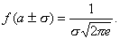
Нормальное распределение является наиболее часто встречающимся в различных случайных явлениях природы. Так, ошибки выполнения команд автоматизированным устройством, ошибки вывода космического корабля в заданную точку пространства, ошибки параметров компьютерных систем и т.д. в большинстве случаев имеют нормальное или близкое к нормальному распределение. Более того, случайные величины, образованные суммированием большого количества случайных слагаемых, распределены практически по нормальному закону.
Пример 3. Случайная величина Х распределена по нормальному закону. Математическое ожидание и среднее квадратическое отклонение этой величины соответственно равны 30 и 10. Найти вероятность того, что Х примет значение, принадлежащее интервалу (10, 50).
Решение:
По условию:α =10, β=50, а=30, σ =10, следовательно,
По таблице находим Ф (2) = 0,4772. Отсюда, искомая вероятность:
Р(10 < Х < 50) =2⋅0,4772=0,9544.
Ответ: Р(10<X<50)=0,9544

